Tên : NGÔ ĐẠI HIẾU
Lớp 19-06 CNTT

PHIẾU HỌC TẬP HTML [01] - HTML LÀ GÌ? (THẺ & THUỘC TÍNH)

1. Kiến thức cốt lõi (Giải phẫu HTML)
1. HTML là gì?
• HTML là viết tắt của: HyperText Markup Language.
• Vai trò của HTML là tạo ra cấu trúc (bộ xương) cho trang web.

2. Giải phẫu một "Thẻ" (Tag):
Ví dụ: <h1>Chào các bạn</h1>
• <h1> được gọi là: Thẻ mở
• Chào các bạn được gọi là: Nội dung
• </h1> được gọi là: Thẻ đóng

3. Giải phẫu một "Thuộc tính" (Attribute):
Ví dụ: <a href="https://google.com">Đây là link</a>
• href được gọi là: Tên thuộc tính
• "https://google.com" được gọi là: Giá trị thuộc tính
• Toàn bộ cụm href="https://google.com" được gọi là: một Thuộc tính
2. Ví dụ thực hành (Viết thẻ đầu tiên)
<!DOCTYPE html>
<html>
<head>
<title>Bài tập HTML đầu tiên</title>
</head>
<body>
<h1>Bài tập HTML đầu tiên của tôi</h1>
<p>HTML dùng để tạo cấu trúc trang web.</p>
<a href="https://google.com">Đi đến Google</a>
</body>
</html>
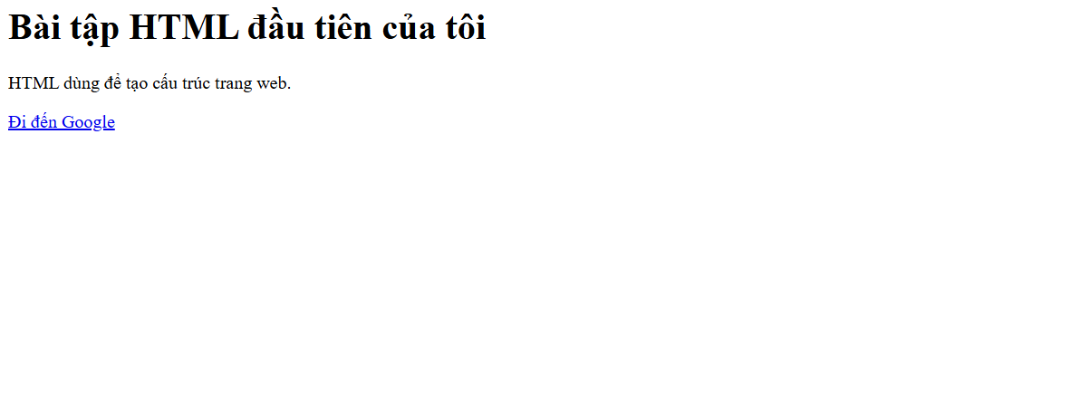
3. Câu hỏi/Thắc mắc của tôi
1. Quên thẻ đóng </h1>:
Trình duyệt vẫn hiển thị nhưng chữ sau đó có thể bị to sai; làm hỏng cấu trúc trang.
2. Thẻ <a> cần href:
href là địa chỉ liên kết. Không có href thì không bấm được.
3. <h1> và <H1>:
Giống nhau, HTML không phân biệt hoa – thường. Nên dùng chữ thường.
4. <p> và <br>:
<p> tạo đoạn văn (có khoảng cách), <br> chỉ xuống dòng.
5. Nhiều thẻ <h1>:
Có thể, nhưng chỉ nên có 1 thẻ <h1> chính để đúng chuẩn và tốt cho SEO.
PHIẾU HỌC TẬP HTML [02] - CẤU TRÚC MỘT FILE HTML CHUẨN

1. Kiến thức cốt lõi (Bộ xương của trang web)
Điền vào chỗ trống:
<!DOCTYPE html>

<html>

<head>
<meta charset="UTF-8">
<title>Tiêu đề trang</title>
</head>

<body>

</body>

</html>
Câu hỏi bắt buộc:
• Nội dung bên trong thẻ <head> có được hiển thị trên phần nội dung chính của trang web không?
→ Không. Nội dung trong <head> không hiển thị trên trang, mà dùng để khai báo thông tin cho trình duyệt.
• Thẻ <title> dùng để làm gì? Nội dung của nó xuất hiện ở đâu trên trình duyệt?
→ Dùng để đặt tiêu đề trang web. Nội dung của <title> hiển thị trên tab của trình duyệt.
2. Ví dụ thực hành (Tạo "bộ xương" đầu tiên)
<!DOCTYPE html>
<html>
<head>
<meta charset="UTF-8">
<title>Trang web đầu tiên của tôi</title>
</head>
<body>
<h1>Chào mừng đến trang của tôi!</h1>
<p>Đây là nội dung nằm trong phần body.</p>
</body>
</html>
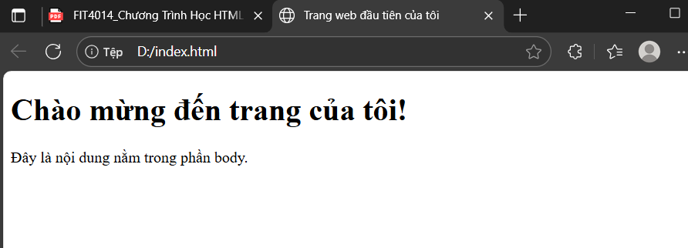
3. Câu hỏi/Thắc mắc của tôi
Câu hỏi: Nếu em quên thẻ <meta charset="UTF-8"> thì điều gì sẽ xảy ra khi em gõ tiếng Việt?
Trả lời: Trang web có thể bị lỗi font hoặc hiển thị sai dấu tiếng Việt.
PHIẾU HỌC TẬP HTML [03]: ĐỊNH DẠNG VĂN BẢN (Headings, Paragraphs...)
- Kiến thức cốt lõi (Các thẻ văn bản)
Thẻ HTML | Mục đích sử dụng (Dùng để làm gì?)
<h1> đến <h6> | Dùng để tạo các tiêu đề từ lớn đến nhỏ.
<p> | Dùng để tạo một đoạn văn (paragraph).
<br> | Dùng để xuống dòng (ngắt dòng, không tạo khoảng cách đoạn).
<hr> | Dùng để tạo một đường kẻ ngang (phân cách nội dung).
<strong> | Dùng để nhấn mạnh mạnh mẽ, quan trọng cho nội dung (về nghĩa).
<em> | Dùng để nhấn mạnh nhẹ, nhấn ý trong nội dung (về nghĩa).
<b> | Chỉ làm chữ đậm (về hình thức, không mang ý nghĩa đặc biệt).
<i> | Chỉ làm chữ nghiêng (về hình thức, không nhấn mạnh ý nghĩa).

Câu hỏi bắt buộc:
Đâu là sự khác biệt về ý nghĩa giữa thẻ <strong> và thẻ <b>?
=> Cả hai đều làm chữ đậm, nhưng <strong> có ý nghĩa nhấn mạnh nội dung, còn <b> chỉ làm đậm về hình thức.
2 ví dụ
<!DOCTYPE html>
<html>
<head>
<meta charset="UTF-8">
<title>Bài 3: Văn bản</title>
</head>
<body>
<h1>Blog của tôi: Hành trình học HTML</h1>

<hr>

<h2>1. Bắt đầu với HTML</h2>
<p>Hôm nay, tôi bắt đầu học về <strong>HTML</strong> – ngôn ngữ dùng để tạo cấu trúc cho trang web.
Tôi cảm thấy <em>rất hào hứng</em> khi biết rằng chỉ với vài dòng mã, mình có thể tạo ra một trang web đơn giản.</p>

<h2>2. Bài học hôm nay</h2>
<p>Tôi đã học được cách sử dụng các thẻ như <b>&lt;h1&gt;</b>, <b>&lt;p&gt;</b> và <i>&lt;em&gt;</i>.
HTML thật thú vị vì nó <strong>dễ hiểu</strong> và <em>dễ áp dụng</em> vào thực tế.</p>

<p>Ngày mai, tôi sẽ tiếp tục học thêm về <b>liên kết</b> và <b>hình ảnh</b> trong HTML.</p>
</body>
</html>
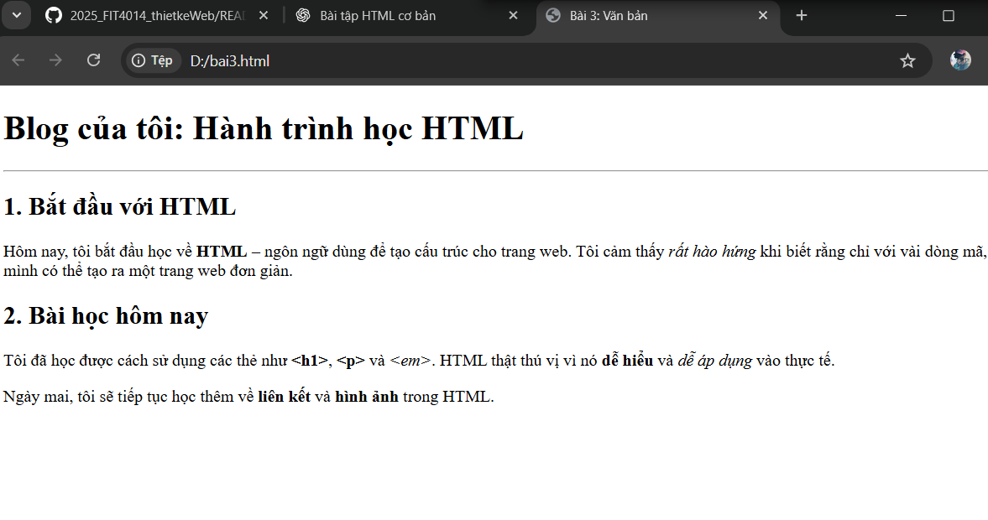

Khi mở trên trình duyệt, kết quả sẽ có:
- Tiêu đề chính to: “Blog của tôi: Hành trình học HTML”
- Đường kẻ ngang bên dưới tiêu đề.
- Hai tiêu đề phụ nhỏ hơn: “Bắt đầu với HTML” và “Bài học hôm nay”.
- Các đoạn văn rõ ràng, có chữ in đậm (<strong>, <b>) và chữ in nghiêng (<em>, <i>).
  - Câu hỏi/Thắc mắc của tôi
- • <br>: xuống dòng một lần, không tạo khoảng cách trên/dưới, thường dùng trong thơ, địa chỉ, hoặc văn bản ngắt dòng.
- • <p>: tạo đoạn văn mới, có khoảng cách trên/dưới mặc định, dùng để chia nội dung theo ý nghĩa.

PHIẾU HỌC TẬP HTML [04] - CHÈN LIÊN KẾT (LINKS)
- Kiến thức cốt lõi (Tạo "cửa" sang trang khác)
Thẻ / Thuộc tính | Mục đích sử dụng (Dùng để làm gì?)
<a> | Dùng để tạo liên kết tới trang hoặc tài nguyên khác.
href | Đây là thuộc tính bắt buộc, dùng để chỉ định đường dẫn của liên kết.
target="_blank" | Thuộc tính tùy chọn, dùng để ra lệnh cho trình duyệt mở liên kết trong tab hoặc cửa sổ mới.

Trả lời câu hỏi bắt buộc:
Sự khác biệt giữa Đường dẫn Tuyệt đối và Đường dẫn Tương đối:
- Đường dẫn Tuyệt đối (Absolute URL):
  - Chỉ đầy đủ địa chỉ trang hoặc tệp, bao gồm giao thức, tên miền và đường dẫn.
  - Ví dụ: https://www.google.com/images/logo.png
  - Dùng khi liên kết đến trang web hoặc tài nguyên bên ngoài hoặc ở vị trí cố định.
- Đường dẫn Tương đối (Relative URL):
  - Chỉ đường dẫn so với vị trí file hiện tại, không cần tên miền.
  - Ví dụ: /images/logo.png hoặc trang2.html
  - Dùng khi liên kết đến trang hoặc tệp trong cùng website.
2 ví dụ
<!DOCTYPE html>
<html>
<head>
<meta charset="UTF-8">
<title>Bài 4: Liên kết</title>
</head>
<body>
<h1>Trang Liên kết của tôi</h1>

<!-- Liên kết 1: mở Google trong tab mới -->
<p><a href="https://www.google.com" target="_blank">Mở Google trong tab MỚI</a></p>

<!-- Liên kết 2: liên kết tới một trang nội bộ (ví dụ bai1.html) -->
<p><a href="bai1.html">Đi tới Bài 1</a></p>

<!-- Liên kết 3: liên kết mail -->
<p><a href="mailto:example@gmail.com">Gửi email cho tôi</a></p>

</body>
</html>
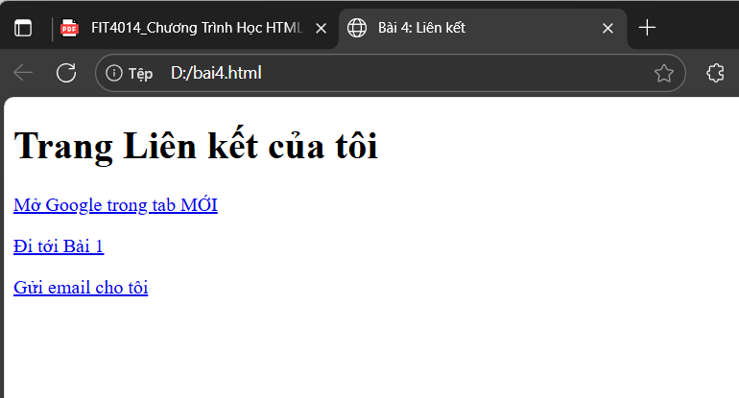

3 câu hỏi thắc mắc
• target="_blank" → mở liên kết trong tab mới của trình duyệt.
• target="_self" → mở liên kết trên cùng tab (mặc định nếu không ghi gì).
• Dùng _blank khi muốn người dùng vẫn giữ trang hiện tại, dùng _self khi muốn thay thế trang hiện tại.
PHIẾU HỌC TẬP HTML [05] - CHÈN HÌNH ẢNH (IMAGES)

1. Kiến thức cốt lõi (hiển thị hình ảnh)
- Thẻ <img> dùng để nhúng hình ảnh vào trang web.
- Đây là thẻ tự đóng (self-closing), tức là không cần thẻ đóng </img>.

2. Thuộc tính BẮT BUỘC
Thuộc tính | Tên đầy đủ | Mục đích sử dụng
src | Source | Bắt buộc. Xác định đường dẫn hình ảnh mà bạn muốn hiển thị. Ví dụ: src="hinhanh.jpg"
alt | Alternative Text | Bắt buộc. Văn bản hiển thị khi hình ảnh không tải được hoặc dùng cho người khiếm thị dùng trình đọc màn hình. Ví dụ: alt="Hình minh họa về hoa"

3. Thuộc tính tùy chọn
- width: Dùng để thiết lập chiều rộng của ảnh, ví dụ width="200".
- height: Dùng để thiết lập chiều cao của ảnh, ví dụ height="100".

4. Câu hỏi bắt buộc
Tại sao thuộc tính alt lại quan trọng?
Trả lời:
- Khi hình ảnh bị lỗi hoặc không tải được, nội dung alt vẫn hiển thị giúp người dùng hiểu nội dung.
- Khi người dùng khiếm thị dùng trình đọc màn hình, alt cung cấp thông tin về hình ảnh, đảm bảo trải nghiệm truy cập web cho tất cả mọi người.

2 ví dụ
<!DOCTYPE html>
<html>
<head>
<meta charset="UTF-8">
<title>Bài 5: Hình ảnh</title>
</head>
<body>
<h1>Trang Thư viện Ảnh</h1>

<!-- Ảnh chú chó 300x200 -->
<img src="meo.jpg" alt="Chú mèo" width="300" height="200">

</body>
</html>
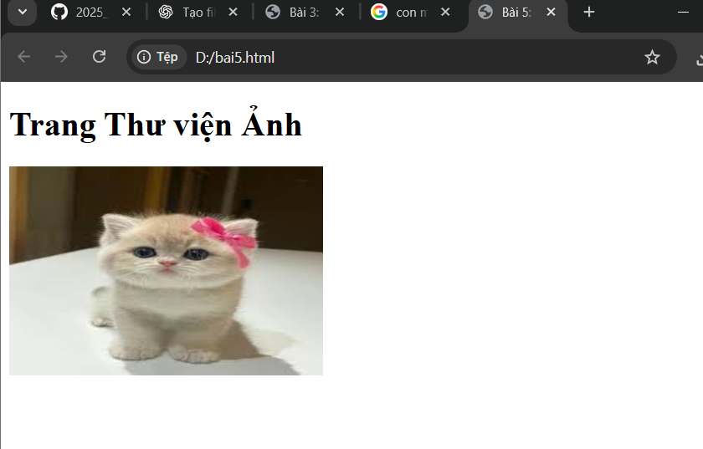
3 câu hỏi thắc mắc
• Nếu chỉ đặt width, trình duyệt sẽ tự động tính height theo tỉ lệ gốc của ảnh.
• Vì vậy, ảnh không bị méo, vẫn giữ đúng tỉ lệ.
• Nếu bạn cố ý đặt width và height khác tỉ lệ gốc, ảnh sẽ bị kéo dãn hoặc nén, dẫn đến méo.
PHIẾU HỌC TẬP HTML [06] - TẠO DANH SÁCH (LISTS)

1. Kiến thức cốt lõi (Sắp xếp nội dung)
So sánh các thẻ danh sách trong HTML:
Thẻ HTML | Tên đầy đủ | Mục đích sử dụng (Khi nào dùng?)
<ul> | Unordered List | Dùng để tạo danh sách không quan trọng thứ tự, ví dụ như danh sách các món ăn, vật dụng.
<ol> | Ordered List | Dùng để tạo danh sách có thứ tự (được đánh số 1, 2, 3…), ví dụ như danh sách các bước trong công thức.
<li> | List Item | Dùng để bọc mỗi mục trong danh sách, dù là danh sách có thứ tự hay không có thứ tự.

Câu hỏi bắt buộc:
- Để tạo một danh sách có dấu chấm tròn (bullet points), bạn dùng thẻ cha là <ul> hay <ol>?
  - Bạn dùng thẻ <ul> để tạo danh sách có dấu chấm tròn.
- Để tạo một danh sách được đánh số 1, 2, 3..., bạn dùng thẻ cha là <ul> hay <ol>?
  - Bạn dùng thẻ <ol> để tạo danh sách có đánh số (thứ tự).

2. Ví dụ thực hành (Tạo danh sách món ăn)
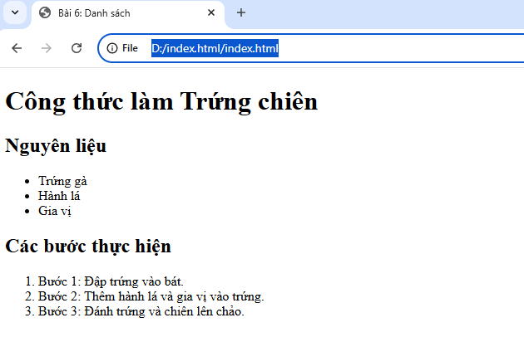

PHIẾU HỌC TẬP HTML [07] - TẠO BẢNG BIỂU (TABLES)

1. Kiến thức cốt lõi (Các khối xây dựng Bảng)
Các thẻ tạo bảng trong HTML:
Thẻ HTML | Tên đầy đủ | Mục đích sử dụng (Dùng để làm gì?)
<table> | Table | Thẻ cha, dùng để bọc toàn bộ bảng và xác định bảng trong HTML.
<tr> | Table Row | Dùng để tạo một hàng trong bảng, chứa các ô dữ liệu hoặc tiêu đề của cột.
<th> | Table Header | Dùng để tạo ô tiêu đề của cột/hàng, thường được in đậm và căn giữa tự động.
<td> | Table Data | Dùng để tạo một ô dữ liệu trong bảng. Thường chứa thông tin của bảng.
Các thuộc tính gộp ô:
- colspan="2": Dùng để gộp một ô chiếm chiều rộng của 2 cột.
- rowspan="2": Dùng để gộp một ô chiếm chiều cao của 2 hàng.

2. Ví dụ thực hành (Tạo Thời khóa biểu)
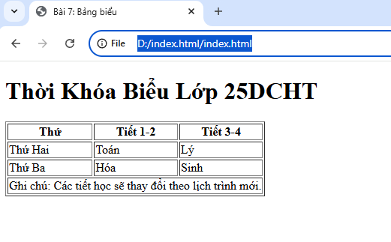
PHIẾU HỌC TẬP HTML [08] - BIỂU MẪU (FORMS) - PHẦN 1: CƠ BẢN

1. Kiến thức cốt lõi (Thu thập thông tin)
Các thẻ cơ bản của Form:
Thẻ HTML | Mục đích sử dụng (Dùng để làm gì?) | Thuộc tính quan trọng?
<form> | Dùng để bọc tất cả các phần tử trong biểu mẫu, giúp thu thập dữ liệu từ người dùng. | action, method
<label> | Dùng để tạo nhãn cho các phần tử biểu mẫu (input, textarea, select, v.v). | for
<input> | Dùng để tạo ô nhập liệu, nơi người dùng có thể nhập thông tin vào. | type, id, name

Câu hỏi bắt buộc về sự liên kết:
- Thẻ <label> có thuộc tính for="ten_dang_nhap".
- Thẻ <input> có thuộc tính id="ten_dang_nhap".
- Tại sao 2 thuộc tính này phải giống hệt nhau?
Khi thuộc tính for của thẻ <label> và thuộc tính id của thẻ <input> trùng nhau, liên kết giữa nhãn và ô nhập liệu được thiết lập. Điều này giúp người dùng dễ dàng chọn và kích vào nhãn ("Tên đăng nhập"), và con trỏ sẽ tự động di chuyển đến ô nhập liệu tương ứng. Điều này đặc biệt hữu ích cho người dùng với khả năng tiếp cận hạn chế, vì vậy click vào nhãn sẽ giúp họ đi đến ô nhập liệu mà không cần di chuyển chuột.

2. Ví dụ thực hành (Tạo Form Đăng nhập)
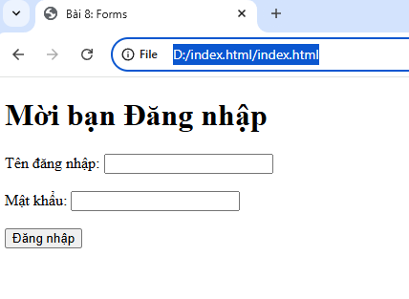

PHIẾU HỌC TẬP HTML [09] - BIỂU MẪU (FORMS) - PHẦN 2: NÂNG CAO

1. Kiến thức cốt lõi (Các loại ô nhập liệu khác)
Các loại input trong biểu mẫu HTML và mục đích sử dụng:
Thẻ / Loại Input | Mục đích sử dụng (Dùng để làm gì?)
input type="checkbox" | Cho phép người dùng chọn nhiều lựa chọn trong một danh sách.
input type="radio" | Cho phép người dùng chọn một lựa chọn duy nhất trong một nhóm.
<textarea> | Dùng để tạo ô nhập liệu dài dòng (cho phép nhập nhiều dòng văn bản).
<select> và <option> | Dùng để tạo một danh sách chọn cho người dùng, giúp chọn lựa trong một nhóm tùy chọn.
<button> | Dùng để tạo một nút bấm mà người dùng có thể click vào để gửi dữ liệu hoặc thực hiện hành động.

Câu hỏi bắt buộc RẤT QUAN TRỌNG:
- Sự khác biệt giữa Checkbox và Radio:
  - Checkbox cho phép người dùng chọn nhiều lựa chọn cùng lúc. Ví dụ, trong một khảo sát, người dùng có thể chọn nhiều sở thích (chọn cả "Đọc sách" và "Chơi thể thao").
  - Radio button chỉ cho phép người dùng chọn một lựa chọn duy nhất trong một nhóm các lựa chọn. Ví dụ, khi người dùng chọn "Nam" hoặc "Nữ", chỉ một trong hai sẽ được chọn.
- Thuộc tính name trong nhóm nút radio:
  - Các nút radio trong cùng một nhóm phải có cùng giá trị thuộc tính name để đảm bảo rằng chỉ một nút có thể được chọn. Ví dụ, nếu nhóm lựa chọn là giới tính (Nam/Nữ), cả hai nút radio phải có name="gioi_tinh". Điều này giúp người dùng chỉ chọn được một trong hai lựa chọn.

2. Ví dụ thực hành (Tạo Form Khảo sát)
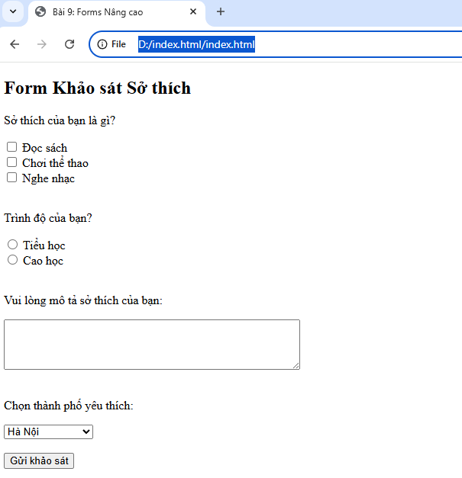

PHIẾU HỌC TẬP HTML [10] - HTML NGỮ NGHĨA (SEMANTIC HTML)

1. Kiến thức cốt lõi (Viết code có ý nghĩa)
HTML5 cung cấp các thẻ ngữ nghĩa giúp xác định cấu trúc trang web một cách rõ ràng và dễ hiểu hơn, cả đối với người dùng và công cụ tìm kiếm (SEO).
Thẻ HTML | Mục đích sử dụng (Dùng để mô tả phần nào của trang web?)
<div> / <span> | Các thẻ "vô nghĩa", chỉ dùng để bọc nội dung mà không mang ý nghĩa ngữ nghĩa cụ thể. Dùng khi không có thẻ ngữ nghĩa khác phù hợp.
<header> | Dùng để bọc phần đầu trang của trang web, thường chứa logo, tiêu đề, thanh điều hướng.
<nav> | Dùng để bọc các liên kết điều hướng (menu), giúp máy tìm kiếm nhận diện dễ dàng các liên kết quan trọng của trang.
<main> | Dùng để bọc phần nội dung chính của trang web, giúp trình duyệt và công cụ tìm kiếm hiểu rõ phần nội dung chính của trang là gì.
<section> | Dùng để nhóm một phần nội dung có liên quan trong trang, ví dụ: một phần bài viết, một phần giới thiệu, hay một phần về sản phẩm.
<article> | Dùng để bọc một nội dung độc lập và có thể tái sử dụng, ví dụ: một bài viết, một tin tức hoặc một bài blog.
<aside> | Dùng để bọc nội dung phụ (chẳng hạn như các quảng cáo, các thông tin liên quan, hoặc các liên kết phụ).
<footer> | Dùng để bọc phần chân trang của trang web, thường chứa thông tin bản quyền, liên hệ, và các liên kết phụ khác.

Câu hỏi bắt buộc:
Tại sao chúng ta nên dùng <header> thay vì <div class="header">?
- SEO (Máy tìm kiếm): Các thẻ ngữ nghĩa như <header>, <footer>, và <nav> giúp công cụ tìm kiếm hiểu rõ cấu trúc và nội dung của trang web. Máy tìm kiếm sẽ nhận diện phần đầu trang của bạn dễ dàng hơn, từ đó nâng cao khả năng xếp hạng trên kết quả tìm kiếm.
- Trình đọc màn hình cho người khiếm thị: Các thẻ ngữ nghĩa giúp trình đọc màn hình xác định rõ ràng các phần khác nhau của trang (ví dụ: "đây là đầu trang", "đây là bài viết chính"), giúp người dùng khiếm thị dễ dàng duyệt trang.

2. Ví dụ thực hành (Tái cấu trúc layout)

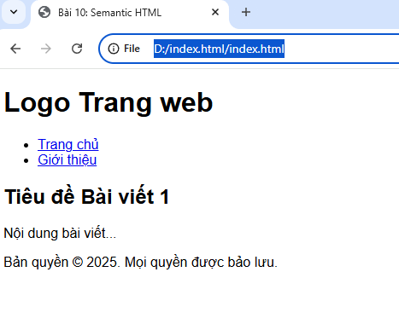
PHIẾU HỌC TẬP GIỚI THIỆU BẢN THÂN HTML [11] - DỰ ÁN NHỎ: TRANG

